Если обнаружена бомба

***При обнаружении подозрительных предметов, следует соблюдать следующие меры безопасности:***

**\* Не курить.**

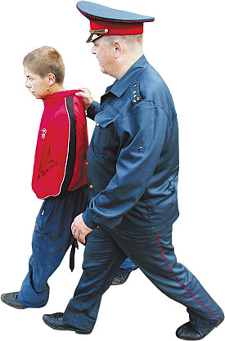**\* Не пользоваться электрозажигалками и другими источниками огня или искровоспроизводящими предметами.**

**\* Не трогать руками и не касаться с помощью других предметов.**

**\* Не трясти, не бросать, не сгибать, не открывать.**

**\* Место обнаружения предмета немедленно покинуть, обеспечив охрану.**

**\* Оповестить окружение (сотрудников, членов семьи, других людей).**

**\* Незамедлительно сообщить о случившемся в правоохранительные органы.**

**\* Помните: внешний вид предмета может скрывать его настоящее назначение. В качестве камуфляжа для взрывных устройств используются обычные бытовые предметы: сумки, пакеты, свертки, коробки, игрушки и т.д;**

**\* Не подходить к взрывным устройствам и подозрительным предметам**



***Если ты оказался в заложниках, знай - ты не один. Помни: опытные люди уже спешат к тебе на помощь. Не пытайся убежать, вырваться самостоятельно - террористы могут отреагировать агрессивно. Постарайся успокоиться и жди освобождения.***

1) Настройся на долгое ожидание. Специалистам требуется время, чтобы освободить тебя. Они не теряют ни минуты, но должны всё предусмотреть.

2) Постарайся мысленно отвлечься от происходящего: вспоминай содержание книг, художественных фильмов, мультфильмов, решай в уме задачи. Если веришь в Бога, молись.

3) Старайся не раздражать террористов: не кричи, не плачь, не возмущайся. Не требуй также немедленного освобождения - это невозможно.

4) Не вступай в споры с террористами, выполняй все их требования. Помни: это вынужденная мера, ты спасаешь себя и окружающих.

5) Помни, что, возможно, тебе придётся долгое время провести без воды и пищи - экономь свои силы.

6) Если в помещении душно, постарайся меньше двигаться, чтобы экономнее расходовать кислород.

j02321517) Если воздуха достаточно, а по зданию передвигаться запрещают, делай нехитрые физические упражнения - напрягай и расслабляй мышцы рук, ног, спины. Не делай резких движений.

8) Помни: если заложник проводит много времени с террористами, ему может показаться, что они вместе, а весь мир - против них. Это очень опасная ошибка! Знай: в любой ситуации террорист - это преступник, а заложник - его жертва! У них не может быть общих целей!